情報解禁日： 解禁済み
発売元：株式会社コスパ
ブランド：COSPA（コスパ）
―――――――――――――――――――――――――――
TVアニメ『よふかしのうた』
（C）2022コトヤマ・小学館／「よふかしのうた」製作委員会
―――――――――――――――――――――――――――

『よふかしのうた』七草ナズナの新作グッズ！ナズナ好きにはたまらない！【株式会社コスパ】

コスパオフィシャルショップ・コスパWEB通販で予約受付中！

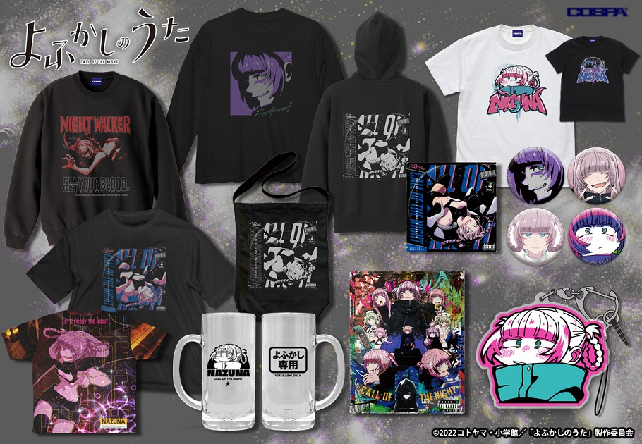

公式キャラクターコスチュームやアパレル・グッズの企画、開発、製造を行う株式会社コスパ（本社：東京都渋谷区、社長：松永芳幸）は、TVアニメ『よふかしのうた』より新商品を発売いたします。

小学館「週刊少年サンデー」連載中のコトヤマ先生による大人気コミックス「よふかしのうた」。2022年7月にTVアニメ化された人気作品！

本商品の一部は、
2022年12月30日～12月31日に東京ビッグサイトで開催予定の『コミックマーケット101』ノイタミナショップブースで先行販売を予定しております。

商品詳細①

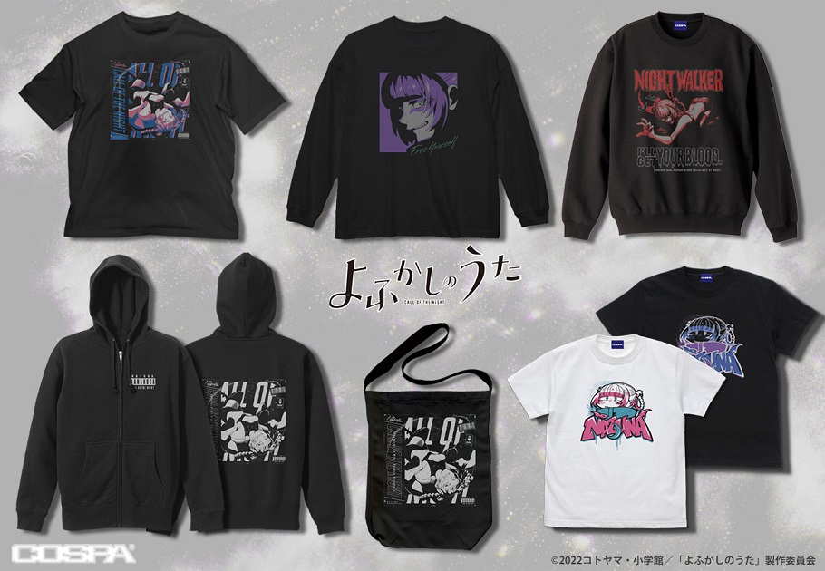

■ナズナ レコードジャケット ビッグシルエットTシャツ
サイズ：L/XL カラー：BLACK 3,850円（税込）
一般発売：2023年3月中旬
先行販売：〈コミックマーケット101〉ノイタミナショップブース 2022年12月30日～12月31日

ゆったり＆スタイリッシュ！『ナズナ』のビッグシルエットTシャツ。
サイズバランスにこだわった、ゆったりした印象と抜け感がポイントのビッグシルエットです。

-------------------------------

■ナズナ ビッグシルエットロングスリーブ Tシャツ
サイズ：L/XL カラー：BLACK 4,620円（税込）
一般発売：2023年3月中旬
先行販売：〈コミックマーケット101〉ノイタミナショップブース 2022年12月30日～12月31日

3シーズン着れる袖リブつきのロングスリーブTシャツ！
闇の中でコチラを振り向くナズナ配色や陰影の付け方にこだわり、シンプルなカッコよさを追求しました。

-------------------------------

■ナズナ ヴィンテージ トレーナー
サイズ：S/M/L/XL カラー：SUMI 5,500円（税込）
一般発売：2023年3月中旬
先行販売：〈コミックマーケット101〉ノイタミナショップブース 2022年12月30日～12月31日

EDイラストの風合いに合わせカスタマイズ誰もが『ヴィンテージもの』と錯覚するような風合いを目指してデザインされました。

-------------------------------

■ナズナ レコードジャケット ジップパーカー
サイズ：S/M/L/XL カラー：BLACK 6,600円（税込）
一般発売：2023年3月中旬
先行販売：〈コミックマーケット101〉ノイタミナショップブース 2022年12月30日～12月31日

レコードジャケット風にデザインされたナズナのジップパーカー・厚手で丈夫なジップタイプのパーカー。

-------------------------------

■ナズナ レコードジャケット ショルダートート
サイズ：約40×36×マチ13cm / 綿100％ カラー：BLACK 2,200円（税込）
一般発売：2023年3月中旬
先行販売：〈コミックマーケット101〉ノイタミナショップブース 2022年12月30日～12月31日

耐久性が高く機能性抜群な『ナズナ』のショルダートート！

-------------------------------

■ナズナ ペイントアート Tシャツ
サイズ：S/M/L/XL カラー：WHITE/BLACK 3,190円（税込）
一般発売：2023年3月中旬
先行販売：〈コミックマーケット101〉ノイタミナショップブース 2022年12月30日～12月31日

ストリート感満載のグラフィックでナズナを表現しました。ロゴにはナズナの特徴が表現されています。細部まで注目いただきたい、こだわりのデザインです。

商品詳細②

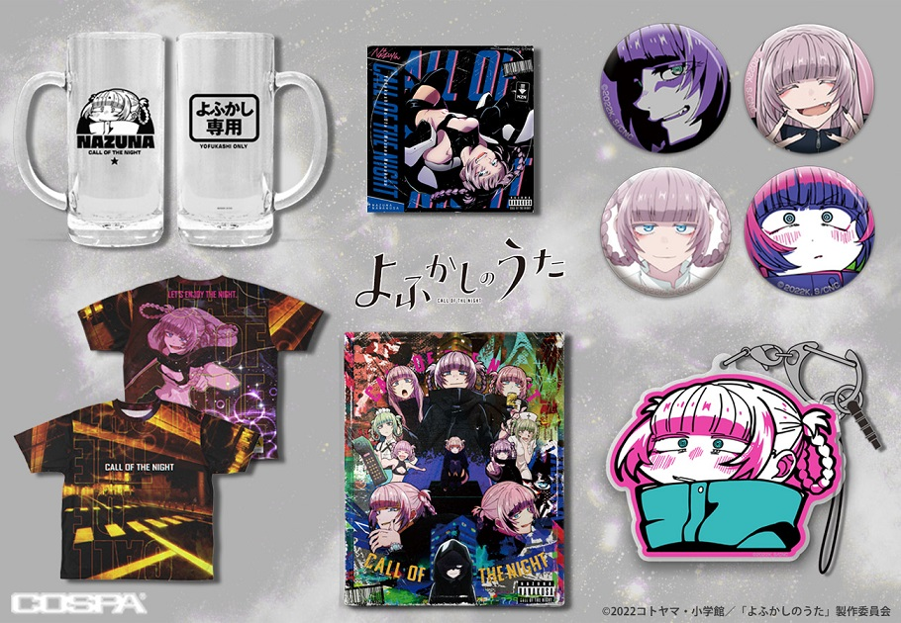

■ナズナ ジョッキグラス
サイズ：約直径7×高さ16cm（350ml） / ガラス 2,200円（税込）
発売日：2023年3月中旬予定

『ナズナ』と乾杯しよう！夜が楽しくなるスタンダードなジョッキ。

-------------------------------

■ナズナ レコードジャケット ステッカー
サイズ：約H12×W12cm 550円（税込）
発売日：2023年3月中旬予定

色々なものに貼って楽しめる！
大きめサイズの『ナズナ レコードジャケット』ステッカー。

-------------------------------

■ナズナ 缶バッジ4個セット
サイズ：直径 約3.2cm / アルミニウム製×4個 1,155円（税込）
発売日：2023年3月中旬予定

多様なナズナが楽しめる！缶バッジ4個セット。

-------------------------------

■CALL OF THE NIGHT ナズナ 両面フルグラフィックTシャツ
サイズ：S/M/L/XL 6,600円（税込）
発売日：2023年3月下旬予定

グラフィカルにナズナと夜の街がデザインされた両面フルグラフィックTシャツ。

-------------------------------

■ナズナ アシッドグラフィック F6キャンバスアート
サイズ：F6サイズ（約41cm×31.8cm） 6,050円（税込）
発売日：2023年3月下旬予定

高精細・美麗なナズナのキャンバスアートあなたのお部屋を彩る。
本物のキャンバス地に高精細プリントを施しました。紙では表現できない独特の質感をお楽しみください。

-------------------------------

■ナズナ ペイントアート アクリルマルチキーホルダー
サイズ：（約）縦7cm×横8cm 880円（税込）
発売日：2023年3月下旬予定

ペイントアート風ナズナのアクリルキーホルダー！

-------------------------------

★コスパオフィシャルショップ・コスパWEB通販で予約受付中★

【コスパWEB通販】
『よふかしのうた』グッズ情報
https://cospa.co.jp/itemlist/id/01901/mode/series

©2022コトヤマ・小学館／「よふかしのうた」製作委員会

＜関連リンク＞

【コスパWEB通販】
『よふかしのうた』グッズ情報
∟ https://cospa.co.jp/itemlist/id/01901/mode/series

発売元：株式会社コスパ
ブランド：コスパ

※商品の写真および画像はイメージです。実際の商品とは異なる場合があります。
※商品は素材（生地等）・仕様が予告なく変更いたします。
※画像・テキストの無断転載、及びそれに準ずる行為を一切禁止致します。
■商品に関する詳細、お問合せ先
コスパ公式サイト https://www.cospa.com/
お問合せ先 https://www.cospa.com/inquiry （お問合せフォーム）

以上です。

本リリースに関しまして、何かご不明な点等ございます場合は、
お手数をお掛け致しますが、コスパグループ知財開発部
プロモーション戦略チーム 牧野まで、ご一報頂けますよう、お願い申し上げます。

